评分相关
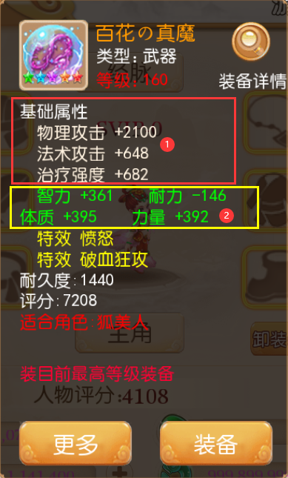
1：装备的基础属性 +评分
2：装备的附加属性 +评分
3：宝石 +评分 （宝石等级*15=加的评分，例如10级宝石一个增加150分）
4：人物技能 +评分
5：人物修炼 +评分

宠物相关评分
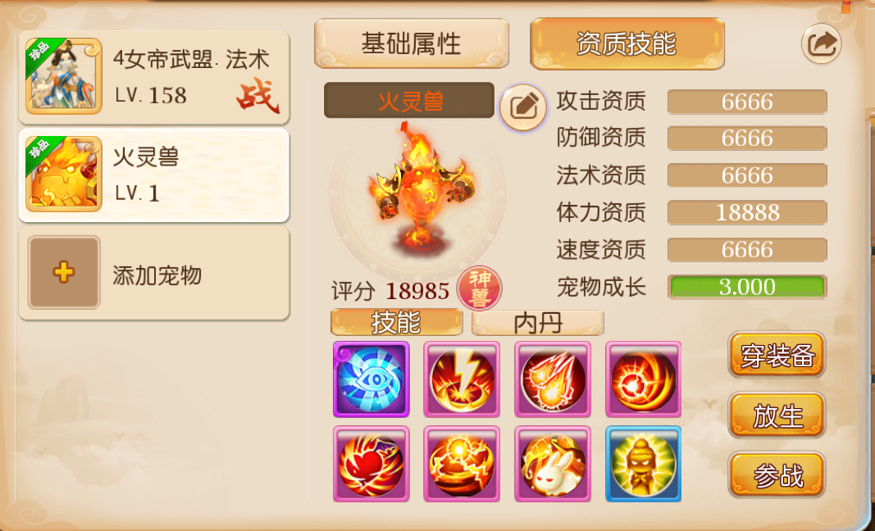
1：宠物资质 +评分
2：宠物装备 +评分
3：宠物技能 +评分
4：宠物内丹 +评分

